מרתון - מבנים דיסקרטיים

* קומבינטוריקה
  + בעיות מניה
  + זהויות קומבינטוריות
  + עיקרון שובך היונים
  + הכלה והדחה
  + מספרי קטלן
* נוסחאות נסיגה
  + פתרון בעיות קומבינטוריות
  + פתרון נוסחאות נסיגה
* פונקציות יוצרות
  + פתרון בעיות באמצעות פונקציות יוצרות
  + פיתוח פונקציות יוצרות
* תורת הגרפים

קומבינטוריקה

עקרונות ושיטות פתרון:

* בחירה: לקיחת מספר אובייקטים בבת אחת - .
* חשיבות לסדר: מי נבחר ראשון ומי נבחר שני.
* חזרות: מותר לבחור את אותו אובייקט פעמיים.
* שיטת הקווים: _ _ _ _ _ _ (כאשר יש סדר בין המקומות, לדוגמא: מילה, סדרה) - מתאים כאשר האפשרות של מיקום כלשהו לא משפיעה על מקומות אחרים.  
  דוגמא: כמה מילים באורך n יש המורכבות מהאותיות כך שהאות הראשונה היא לא c?  
  פתרון: .
* שיטת המשלים: לוקחים את הסה"כ ללא תנאים ומורידים את האפשרויות שלא תקינות - נשתמש כאשר חישוב האפשרויות הלא תקינות קל יותר מחישוב האפשרויות התקינות או  
  כאשר יש פחות אפשרויות לא תקינות מאשר אפשרויות תקינות.
* אם יש "וגם" בין התנאים - כפל (אפשרות אחת המחולקת לשלבים)
* אם יש "או" בין התנאים - חיבור (חלוקה למקרים: אפשרויות שונות)
* בדרך כלל שיטת המשלים תהיה על "וגם" (כי רוב התרגילים דורשים גם וגם…) ולכן לרוב נקבל במשלים חישוב של "או" (לפי דה-מורגן)
* כאשר יש "או" , או כאשר מחלקים למקרים (חיבור) חובה לבדוק האם המקרים זרים (אין מצב ששני המקרים ייקרו בו זמנית)  
  ברגע שהם לא זרים (יש חיתוך) - משתמשים בהכלה והדחה.

דוגמא: כמה מילים באורך 5 יש כאשר מופיעה לכל היותר פעמיים **וגם**  מופיעה לכל היותר פעמיים. המילה מורכבת מהאותיות: .  
פתרון: לפי שיטת המשלים: נחשב את סה"כ המילים באורך 5 המורכבות מהאותיות: .  
ונוריד את אלו בהן מופיעה לפחות 3 פעמים **או**  מופיעה לפחות 3 פעמים.  
בגלל שהמילה היא באורך 5, 2 המקרים לא יכולים לקרות בו זמנית ולכן הם זרים.

* נוסחת פיזור כדורים זהים ל תאים שונים: .

_ | _ _ _ _ | _ _ | _

* הנוסחא היא לכל בעיה עם חזרות וללא חשיבות לסדר.
* הנוסחא טובה למספר הפתרונות בשלמים אי שליליים למשוואה: .

תרגילים (ממבחנים):

2019 קיץ מועד א'

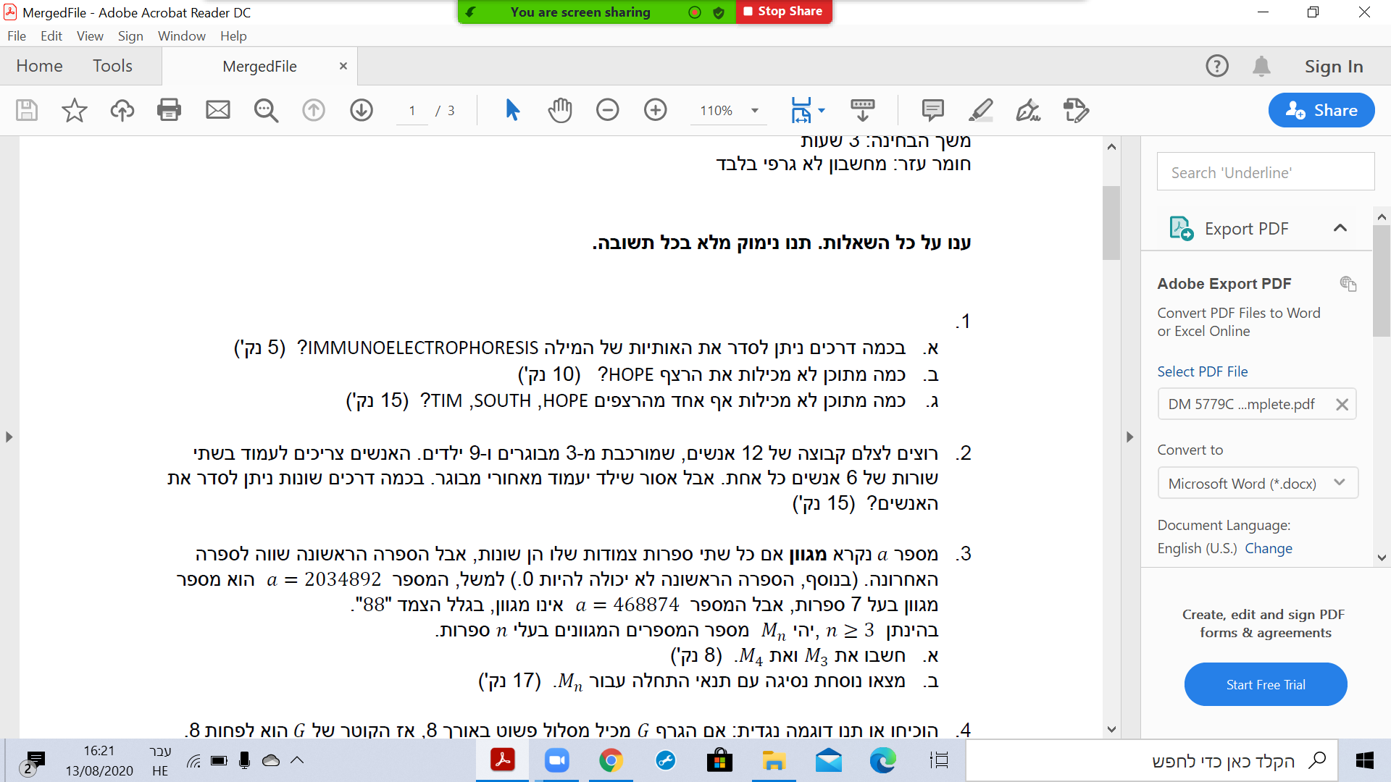

פתרון:

א. סידור של עצמים בשורה הוא - בתנאי שכל העצמים שמסדרים בשורה הם שונים זה מזה.  
(דוגמא: . סידורים בשורה: )  
אם יש עצמים זהים אז מחלקים בסידור הפנימי ביניהם.

(דוגמא: אם מסדרים בשורה את אז מספר האפשרויות הוא: )

חזרה לתרגיל שלנו:

במילה הנ"ל יש 21 אותיות. מתוכן:  
האותיות חוזרות פעמיים כל אחת.  
האותיות חוזרות 3 פעמים כל אחת.  
סה"כ האפשרויות: .

ב. נשתמש בשיטת המשלים: נוריד מסה"כ האפשרויות. את אלו בהן HOPE כן מופיעה.  
סה"כ - חישבנו בסעיף א'

לא תקינות - נתייחס לרצף HOPE כאילו הוא אות אחת.  
לכן כעת יש כאילו: אותיות. מתוכן:

האותיות חוזרות פעמיים כל אחת.  
סה"כ האפשרויות הלא תקינות: .

סה"כ התקינות: .

ג. נשתמש בשיטת המשלים: נוריד מסה"כ האפשרויות. את אלו בהן HOPE כן מופיעה או SOUTH כן מופיעה או TIM כן מופיעה.  
סה"כ - חישבנו בסעיף א'

לא תקינות - יש חיתוך בין המקרים (ייתכן שגם HOPE תופיע וגם SOUTH) ולכן נשתמש בנוסחת ההכלה וההדחה: .

נסמן: A - האפשרויות בהן HOPE מופיעה.  
B - האפשרויות בהן SOUTH מופיעה.

C - האפשרויות בהן TIM מופיעה.

נחשב כל גודל בנפרד:

לפי סעיף ב'.

כיוון ש מופיעות פעמיים, מופיעה 3 פעמים.

כיוון ש מופיעות פעמיים, מופיעות 3 פעמים.

כיוון ש מופיעות פעמיים. (חייב שהרצף SOUTHOPE יופיע)

כיוון ש מופיעות פעמיים.

כי יש רק T אחת.

.

סה"כ:

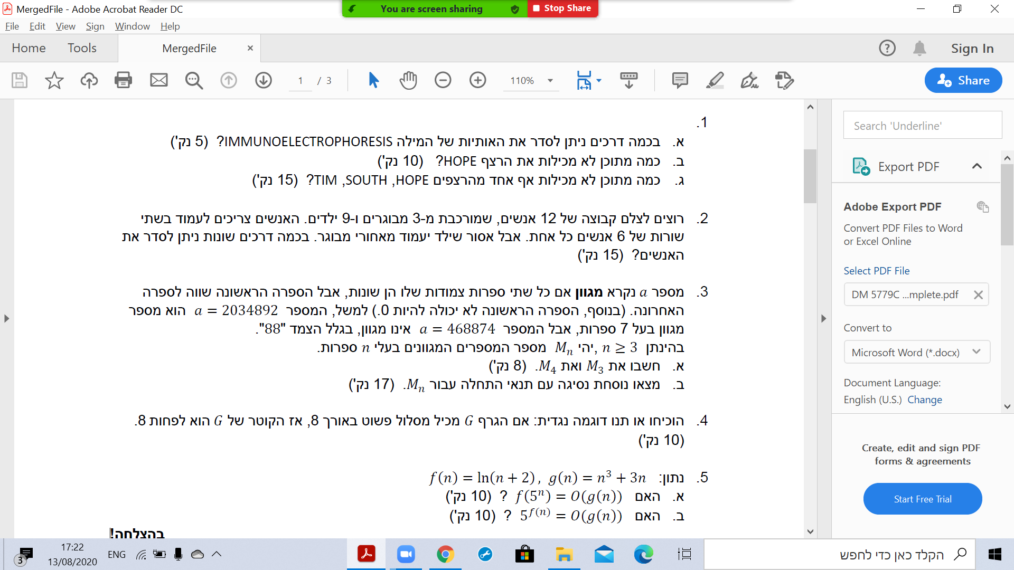

פתרון:

_ _ _ _ _ _

_ _ _ _ _ _

האופציות האפשריות הן: או שבשורה הראשונה יהיו רק ילדים ואז בשורה האחורית יהיו 3 ילדים ו 3 מבוגרים.  
או שיש עמודה בה יש מבוגר מאחורי מבוגר, בשאר השורה הראשונה יש רק ילדים ובשאר השורה האחורית יש מבוגר אחד ו 4 ילדים.

נחלק למקרים:

1. 3 המבוגרים מאחורה.  
   נבחר 3 ילדים מתוך 9 להיות מאחורה: .  
   נסדר את השורה האחורית: .  
   נסדר את השורה הקדמית: .  
   סה"כ: .
2. נבחר עמודה שבה יהיו רק מבוגרים: .  
   נבחר 2 מבוגרים מתוך ה 3 להיות בעמודה זו: .  
   נסדר את 2 המבוגרים, מי מאחורה ומי מקדימה: .  
   נבחר 4 ילדים מתוך 9 להיות מאחורה: .  
   נסדר את השורה האחורית (ללא העמודה שבה יש את המבוגרים): .  
   נסדר את השורה הקדמית: .  
   סה"כ:

תשובה סופית: חיבור בין 2 המקרים.

מבחן 2019 קיץ מועד ב'

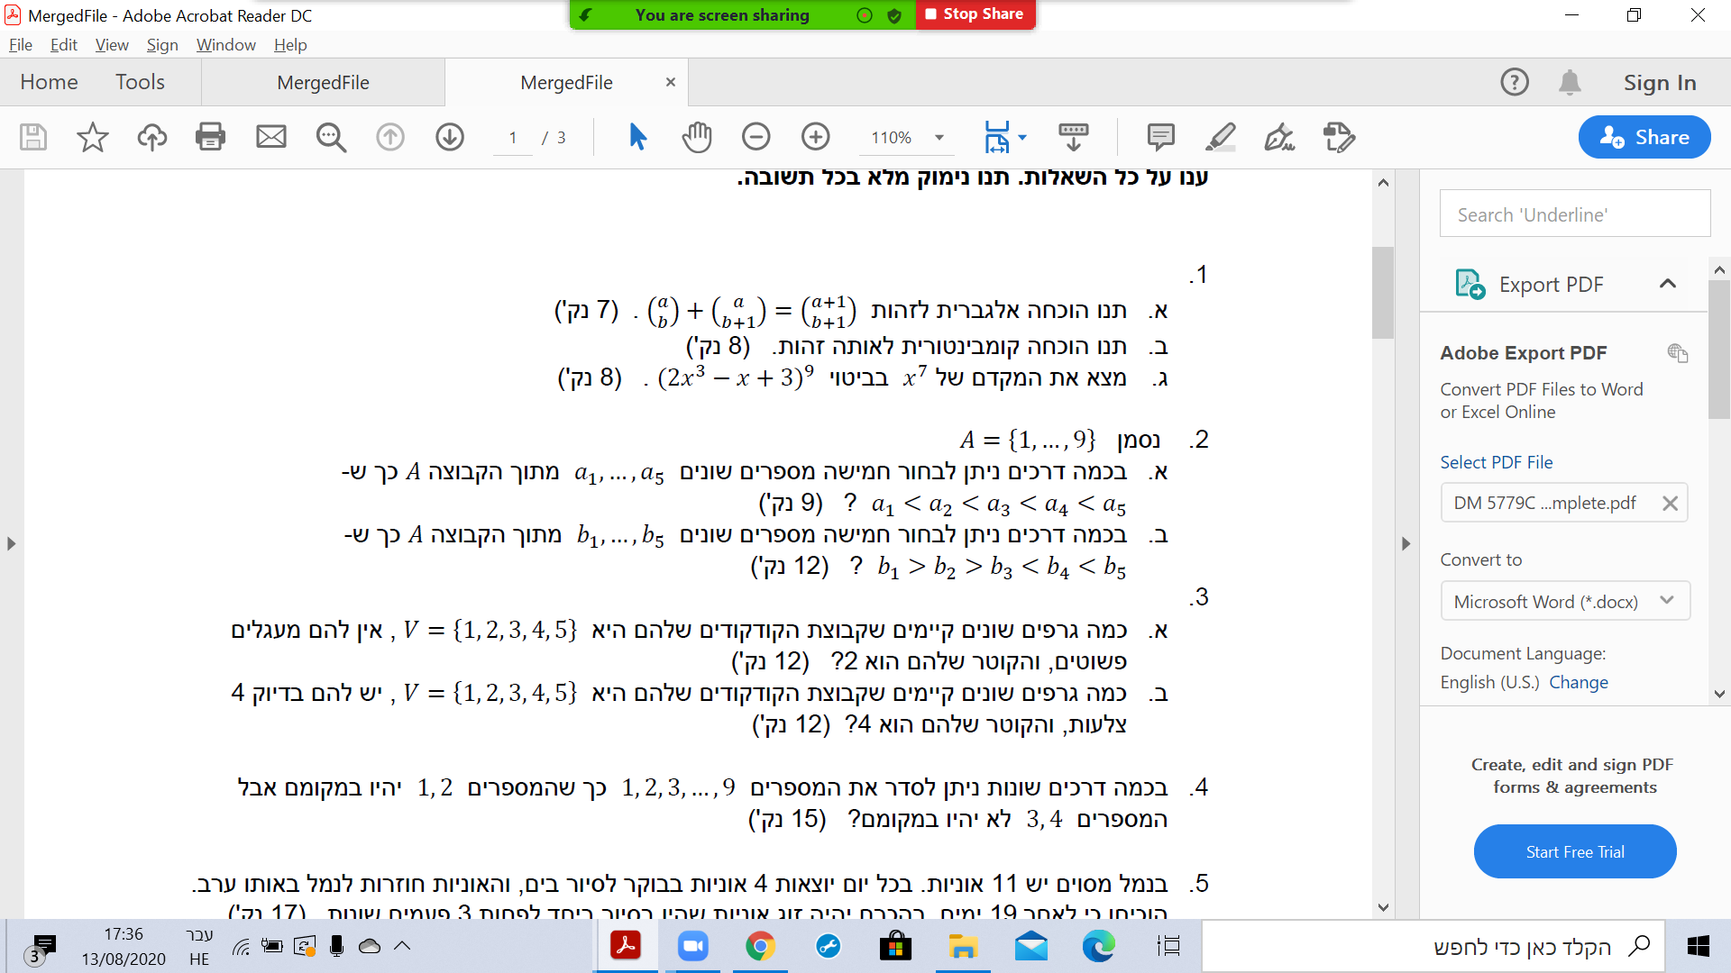

פתרון:

א. נבחר 5 מספרים שונים מתוך ה 9: .  
נסדר אותם בסידור המתאים: .  
סה"כ: .

ב. נבחר 5 מספרים שונים מתוך ה 9: .  
נשים ב את הקטן ביותר: 1 (אופציה אחת).  
נבחר 2 מספרים מתוך ה 4 הנותרים עבור : .  
נסדר את הגדול מבין אלו שבחרנו להיות ב והשני ב : 1.  
עבור המספרים שנותרו, נסדר את הגדול מביניהם ב והשני ב : 1.  
סה"כ: .

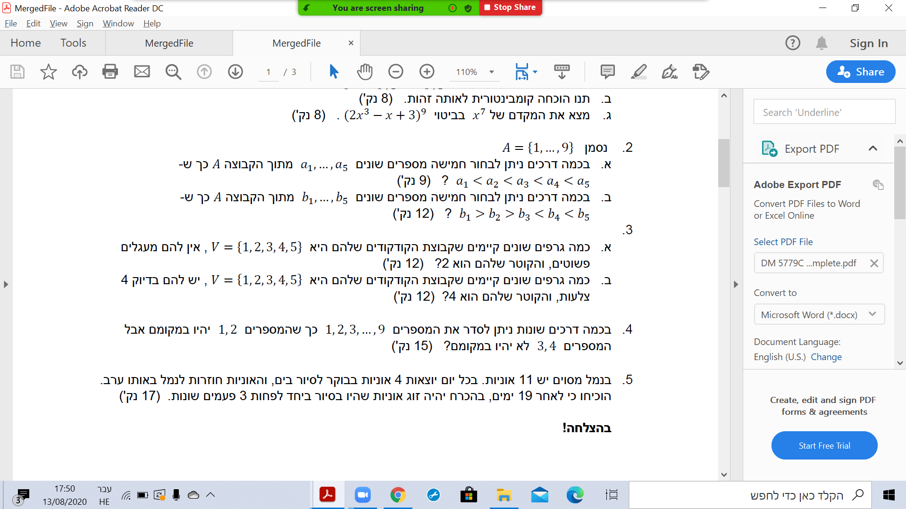

פתרון:

נמקם את 1,2 ונתעלם מהם.  
עבור השאר נשתמש במשלים: סה"כ סידור 7 המספרים בשורה פחות המקרים בהם 3 במקומו **או** 4 במקומו.  
ייתכן שגם 3 וגם 4 יהיו במקומם ולכן נשתמש בהכלה והדחה:   
סה"כ: .  
3 במקומו:

4 במקומו:   
גם 3 במקומו וגם 4 במקומו: .  
סה"כ:

זהויות קומבינטוריות:

נוסחאות שצריך לדעת:

1. בינום: .
2. . (לדוגמא: ) - כי אם בוחרים 2 אנשים לוועד מתוך 5 אז בפרט זה כמו לבחור את ה 3 שלא יהיו בוועד.
3. זהות פסקל: . - אם בוחרים k אנשים מתוך n ואחד מהם הוא ראובן. אז עבורו יש 2 מקרים: או שהוא לא נבחר ואז נתעלם ממנו, צריך לבחור k מתוך n-1. **או** שהוא כן נבחר ואז נשים אותו אצלנו ונותר להשלים בחירה של k-1 מתוך n-1 הנורים.
4. הבינום של ניוטון: .  
   -   
   מחלקים למקרים לפי כמות הסוגריים בהם לוקחים את הגורם a לתוך המכפלה והשאר יהיו ל b.  
   עבור פעמים a (המקרה ה k). נבחר את k הסוגריים מתוך ה n עבור ה a וכל השאר יהיו עבור ה b. ואז החזקה של a תהיה k, ושל b תהיה n-k.
5. מולטינום:
   1. מקדם מולטינומי: כאשר: .
   2. נוסחת המולטינום:
6. בינום שלילי: .

דוגמא: מצאו את המקדם של בפיתוח: .  
פתרון: לפי נוסחת המולטינום עבור שלושה:

מכיוון שמחפשים את המקדם של אז נמצא כך שהחזקה של תצא 10.  
נדרוש: .  
פתרון 1: . ולכן המקדם הוא: .

פתרון 2: . ולכן המקדם הוא: .  
פתרון 3: . ולכן המקדם הוא: .  
פתרון 4: . ולכן המקדם הוא: .  
פתרון 5: . ולכן המקדם הוא: .  
פתרון 6: . ולכן המקדם הוא: .  
סה"כ המקדם: חיבור של כל המקדמים.

איך מוכיחים זהויות באמצעות הוכחה אלגברית?  
פיתוח נוסחאות לפי ההגדרות, שימוש בכלים וטריקים מתמטיים, אינדוקציה.

איך מוכיחים זהויות באמצעות הוכחה קומבינטורית:.

צריך להמציא בעיה קומבינטורית שהתשובה אליה נמצאת באחד הצדדים של הזהות.  
ולהסביר איך כל צד בזהות פותר את אותה בעיה בדיוק.

מבחן 2019 קיץ מועד ב'

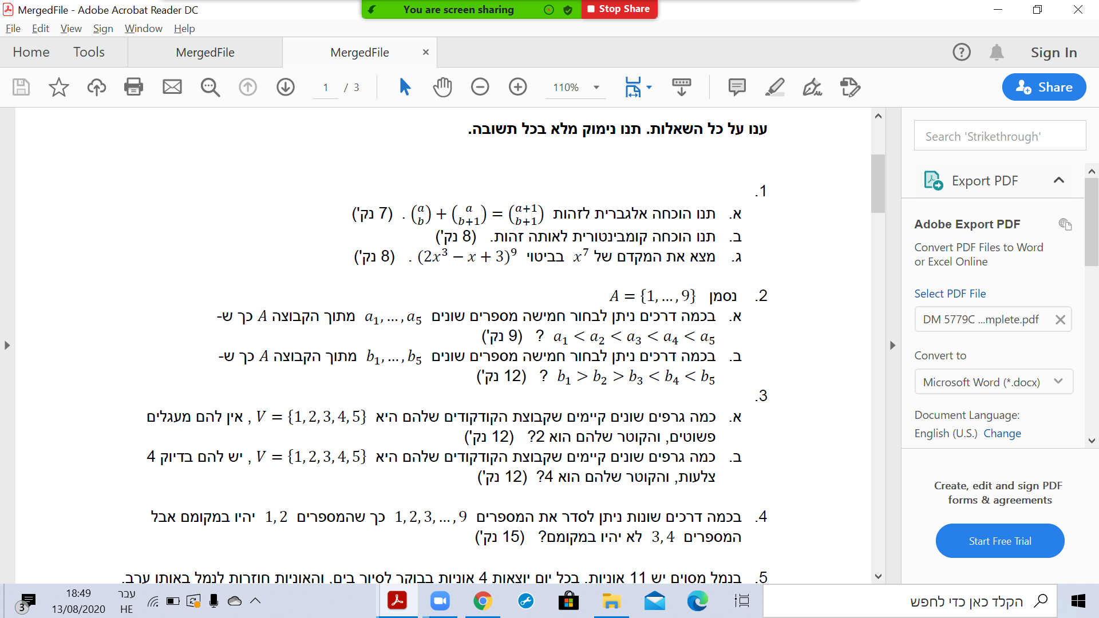

פתרון:

א. .

ב. ישנה קבוצה של אנשים ורוצים לבחור מתוכם.  
צד ימין: בחירת האנשים ללא חזרות וללא חשיבות לסדר.  
צד שמאל: נתבונן על ראובן, ישנם עבורו 2 מקרים. אם הוא נבחר אז נותר לבחור b מתוך a הנותרים. אם הוא לא נבחר אז צריך עדיין לבחור b+1 מתוך a הנותרים.

ג. לפי נוסחת המולטינום: .  
מחפשים את המקדם של ולכן נדרוש: .  
פתרון 1: . ולכן המקדם הוא:

פתרון 2: . ולכן המקדם הוא:

פתרון 3: . ולכן המקדם הוא:

סה"כ המקדם הוא החיבור בין הפתרונות.

מספרי קטלן: נוסחא לפתרון של בעיה ספציפית בקומבינטוריקה.

הבעיה: נתונים סוגריים: פותחים ")" , סוגרים "(".  
כמה ביטויי סוגריים תקינים כאלו יש?  
לא תקין:   
דרישה מתמטית: שלכל רישא (אם סורקים את המילה משמאל לימין אז לאורך כל הדרך - ) כמות הפותחים גדולה או שווה לכמות הסוגרים.  
תקין:

פתרון: .

דוגמא: . כי אם יש 2 פותחים ו - 2 סוגרים, יש רק 2 סדרות תקינות:

. הסדרות:

דוגמא: אתם מתחילים מנקודה שמאלית תחתונה וצריכים להגיע לנקודה ימנית עליונה כאשר מותר לנוע רק ימינה או למעלה.  
כמה אפשרויות יש לעשות זאת כאשר אסור לעלות מעל קו האלכסון.  
גודל הטבלה היא .

|  |  |  |  |
| --- | --- | --- | --- |
|  |  |  |  |
|  |  |  |  |
|  |  |  |  |
|  |  |  |  |

נשים לב שכל צעד ימינה הוא כמו סוגר פותח וכל צעד למעלה הוא כמו סוגר סוגר.  
ולכן הפתרון זהה למספר קטלן ה n.

הערה: שימו לב שבקטלן כל הפותחים זהים ולכן אין חשיבות לסדר ביניהם. באותו אופן כל הסוגרים זהים ולכן אין חשיבות לסדר ביניהם.  
אם במבחן יהיו עצמים שיש חשיבות לסדר הפנימי ביניהם אז כופלים את קטלן בסידור הפנימי.